**Andrés Gualdrón**

**Daniel Alfonso**

**Fernando Barrera**

**Diego Chinchilla**

**Yeison Gualdrón**

**Informe proceso de manejo de pólizas (INVIAS)**

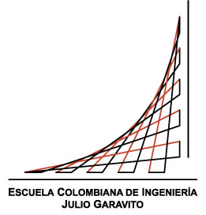

**AUPN**

**2020-1**

**22/02/2020**

**Escuela Colombiana de Ingeniería Julio Garavito**

**Tabla de contenido**

Introducción3

Contexto de la empresa3

Detalles de la empresa 3

Misión 3

Visión 4

Información del proceso4

Catálogo del Macro Proceso 4

Eventos del proceso 5

Identificación de roles y actores 5

Actividades del proceso 6

Subproceso relacionado 14

Reglas de control 14

Reglas de tiempo 15

Conclusiones 15

**Introducción**

El Instituto Nacional de Vías inició labores el primero de enero de 1994 mediante el decreto 2171 del 30 de diciembre de 1992, que creó un establecimiento público del orden nacional, con personería jurídica, autonomía administrativa y patrimonio propio, adscrito al Ministerio de Transporte, que tuviera como objetivo ejecutar las políticas y proyectos relacionados con la infraestructura vial a cargo de la Nación.

Uno de los principales objetivos de Invias es orientar y documentar a los servidores públicos para la presentación oportuna de los siniestros ante la aseguradora en los tiempos establecidos para evitar prescripciones por términos de tiempos en los contratos de los seguros

INVIAS ampara las pérdidas y/o daños materiales que sufran los bienes de propiedad del Instituto Nacional de Vías bajo su responsabilidad, evaluando los siniestros recibidos y por los que tenga algún interés asegurable.

**Contexto de la empresa**

**Logo**



**Nombre:** Instituto Nacional de Vías (INVÍAS)

**Detalle de la empresa:**

El Instituto Nacional de Vías, Invías, tendrá como objeto la ejecución de las políticas, estrategias, planes, programas y proyectos de la infraestructura no concesionada de la Red Vial Nacional de carreteras primaria y terciaria, férrea, fluvial y de la infraestructura marítima, de acuerdo con los lineamientos dados por el Ministerio de Transporte

**Misión:**

Ejecutar políticas, estrategias, planes, programas y proyectos de infraestructura de la red vial carretera, férrea, fluvial y marítima, de acuerdo con los lineamientos dados por el Gobierno Nacional, generando resultados tendientes a solucionar necesidades de conectividad, transitabilidad y movilidad de los usuarios, contribuyendo a la competitividad del país, con un talento humano calificado y comprometido.

**Visión:**

Para el año 2030 el Invías será reconocido por su liderazgo en la ejecución de proyectos de infraestructura georreferenciada (carreteros, férreos, fluviales y marítimos), con procesos de desarrollo sostenible e innovación tecnológica y normativa, fortaleciendo la articulación del transporte intermodal, la conectividad entre centros de producción y de consumo; y la integración territorial y regional, contribuyendo a la competitividad del país.

**Información del proceso:**

**Nombre del proceso:** Póliza todo riesgo de daño material (T.R.D.M )

**Explicación de alto nivel del proceso://parte de jeison**

**Justificación de automatización de proceso://parte de jeison**

**Sponsor del proyecto: Josefina Lindo Figueroa //falta describir rol**

**Business Process Architecture(BPA):**

**Catálogo de macro proceso**

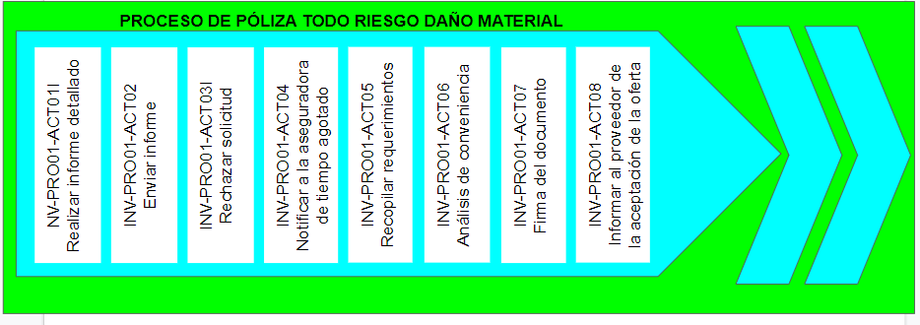

**Eventos del proceso**

|  |  |  |  |
| --- | --- | --- | --- |
| Id | Nombre evento | tipo | Descripción evento |
| INV-PRO01-E01 | Recibir requisitos para el pago | Mensaje (recepción) | Se recibe el listado de los documentos necesarios para que la aseguradora inicie el proceso de aceptar la indemnización a favor de INVIAS |
| INV-PRO01-E02 | Recepción documento de indemnización | Mensaje (recepción) | Se recibe el recibo de indemnización por parte de la aseguradora |
| INV-PRO01-E02 | Confirmación de pago | Mensaje (recepción) | Se confirma el pago de la indemnización por parte de la aseguradora |

**Identificación de roles y actores**

|  |  |  |  |
| --- | --- | --- | --- |
| Id | Nombre del actor | Descripción | Rol dentro del proceso |
| INV-PRO01-AC01 |  | Funcionario del bien |  |
| INV-PRO01-AC02 |  | Superior jerárquico |  |
| INV-PRO01-AC03 |  | Área de seguros |  |
| INV-PRO01-AC04 |  | Subdirector administrativo |  |

**Actividades del proceso**

|  |  |  |  |  |  |  |
| --- | --- | --- | --- | --- | --- | --- |
| Id | Nombre de la actividad | Descripción | Tipo de la actividad | Formulario y/o documentos | Aplicaciones y servicios | Documentación relacionada |
| INV-PRO01-ACT01 | Realizar informe detallado | Informa en un documento en que sucedieron los hechos | usuario | 1.Informe tiempo modo y lugar  2.Informe de bomberos  3.Relacióndetallada de la perdida  4.Registro fotográfico |  | · Presupuesto de obra |
| INV-PRO01-ACT02 | Enviar informe | Envía el documento al superior jerárquico | Usuario |  |  |  |
| INV-PRO01-ACT03 | Rechazar solicitud | Rechaza la solicitud si es conveniente | Usuario |  |  |  |
| INV-PRO01-ACT04 | Notificar a la aseguradora de tiempo agotado | Una vez se envíen los documentos necesarios a la aseguradora esta tiene 30 días para responder si pasan este tiempo se le envía un recordatorio a la aseguradora | Usuario |  | Correo |  |
| INV-PRO01-ACT05 | Recopilar información de pago requerida por la aseguradora | Se recogen los documentos necesarios para que la aseguradora comience el proceso de indemnización. | Usuario |  |  |  |
| INV-PRO01-ACT06 | Análisis de conveniencia | Después de recibir el recibo de indemnización por parte de la aseguradora se hace un análisis de conveniencia para escoger la mejor opción para recuperar lo perdido. |  |  |  | • Oficio  • Factura  • Certificación Bancaria (no mayor a 3 meses)  • Copia de la Cedula Representante legal  • Cámara de comercio ( no mayor a 3 meses)  • Rut de la persona o empresa titular de la cuenta que aparece  • Formulario de conocimiento de terceros SARLAF debidamente diligenciado y firmado  • Recibo Indemnización Firmado  • Seguimiento aplicativo |
| INV-PRO01-ACT07 | Firma del documento | Una vez se decide cual va a ser la mejor opción para la indemnización el subdirector firma el documento para dar inicio al debido proceso | Usuario |  |  |  |
| INV-PRO01-ACT08 | Informar al proveedor de la aceptación de la oferta | Se le informa al proveedor elegido que se acepta la oferta para comenzar con el reemplazo y reparación de los bienes perdidos | Usuario |  |  | • Oficio  • Factura  • Certificación Bancaria (no mayor a 3 meses)  • Copia de la Cedula Representante legal  • Cámara de comercio ( no mayor a 3 meses)  • Rut de la persona o empresa titular de la cuenta que aparece  • Formulario de conocimiento de terceros SARLAF debidamente diligenciado y firmado  • Recibo Indemnización Firmado  • Seguimiento aplicativo |
| INV-PRO01-ACT09 | Informar al beneficiario | Se le informa a la persona beneficiaria que será indemnizada | Usuario |  | Correo |  |
| INV-PRO01-ACT10 | Enviar documentos | Se envían los documentos a la aseguradora para que proceda a realizar el pago de la indemnización | Usuario |  | Correo |  |
| INV-PRO01-ACT11 | Informar posibles sanciones | Una vez se acaban los 30 días para que el pago sea confirmada se le informa a la aseguradora de las posibles sanciones que pueden imponerse | Usuario |  | Correo |  |
| INV-PRO01-ACT12 | Avisar pago al proveedor | Se le informa al proveedor que el pago a sido realizado |  | Usuario |  |  |
| INV-PRO01-ACT13 | Enviar factura a almacén |  |  | Usuario |  |  |

**Subproceso relacionado**

|  |  |  |
| --- | --- | --- |
| Id | Nombre | Descripción del uso del subproceso en el proceso padre |
| INV-PRO01-SP01 | Validar siniestro con la aseguradora | Se valida con la aseguradora si va a reponer o efectuar arreglos a los bienes que se perdieron |
| INV-PRO01-SP02 | Validar Información | Se valida que los documentos necesarios para continuar el proceso sean los necesarios |

**Reglas de control**

|  |  |  |  |
| --- | --- | --- | --- |
| Id | Descripción regla | Proceso evaluación | Posibles resultados |
| INV-PRO01-RC01 | Decisión de la aseguradora | Depende de la aseguradora | Positivo: si la decisión es positiva el proceso sigue normalmente  Negativo: si es negativo el proceso termina y comienza otro proceso para revisar mas en detalle la decisión que tomo la aseguradora |

**Reglas de tiempo**

|  |  |
| --- | --- |
| Nombre | Descripción de la regla |
| Validar siniestro con la aseguradora | Una vez se envían los documentos a la aseguradora se entra en un proceso de espera de 30 días en el cual la aseguradora revisa el caso y decide si va indemnizar el siniestro y si por algún motivo rechaza la solicitud, si pasa 30 días sin la respuesta de la aseguradora se le notifica a la aseguradora que el tiempo de espera se agoto para que dé una respuesta. |

**Conclusiones:**